# Processo de Gerência de Requisitos

**1) Propósito**

O plano de gerenciamento dos requisitos é desenvolvido e aprovado durante a fase de planejamento do projeto e é um plano auxiliar do Plano de Gerenciamento de Projetos.

Tem como objetivo documentar como os requisitos serão analisados, documentados e gerenciados do início ao fim do projeto.

**2) Definições**

A definições referente ao Processo de Verificação estão descritas no documento de Processo de Gerência de Projetos.

|  |  |
| --- | --- |
| **Área de Processo** | **Link de acesso para o documento** |
| Gerência de Projetos | [Processo de Gerência de Projetos.docx](https://docs.google.com/document/d/1oMzSrRJiVPH-wIFUY5XbrkecRUdwh0tJ2H6hEleed7k/edit) |

**3) Escopo de Aplicação**

O processo de gerência de requisitos tem como escopo o levantamento de requisitos, passando pela análise, documentação e finalizando com a validação dos mesmos.

**4) Políticas**

A Política Organizacional referente ao Processo de Gerenciamento de Requisitos está descrito no documento de Processo de Gerência de Projetos, tópico 4.

|  |  |
| --- | --- |
| **Área de Processo** | **Link de acesso para o documento** |
| Gerência de Projetos | [Processo de Gerência de Projetos.docx](https://docs.google.com/document/d/1oMzSrRJiVPH-wIFUY5XbrkecRUdwh0tJ2H6hEleed7k/edit) |

**5) Métricas**

* Requisitos incluídos: indica a proporção de requisitos de um projeto que são adicionados aos requisitos estabelecidos inicialmente.
* Requisitos cancelados: indica a proporção de requisitos de um projeto que são anulados.
* Requisitos aprovados: indica a proporção de requisitos de um projeto que são aprovados pelo cliente antes de finalizar o desenho.
* Requisitos alterados: indica a proporção de requisitos de um projeto que se modificam
* Estabilidade de requisitos: mostra um valor de estabilidade dos requisitos no momento da medição, a partir do cálculo de fatores que influenciam na instabilidade.

**6) Macro Fluxo**

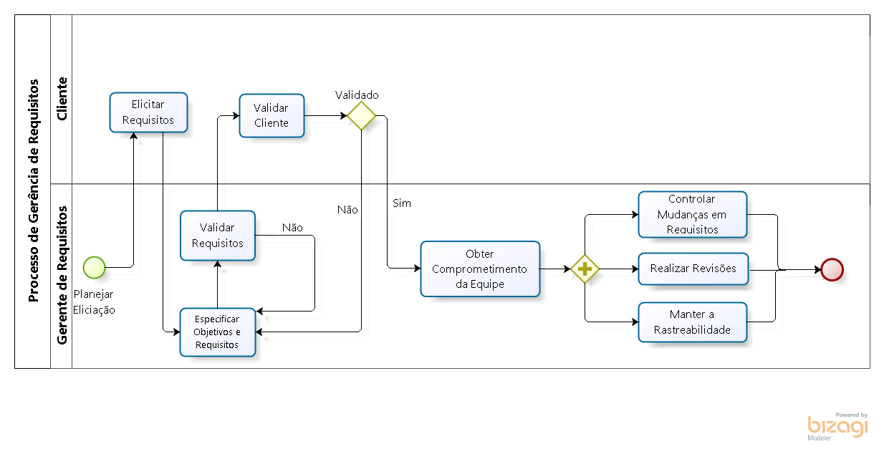

**7) Definição de Atividades**

|  |  |
| --- | --- |
| **Atividade** | Elicitar Requisitos |
| **Responsabilidades** | **Realização:** Equipe - agentes de levantamento de requisitos. |
| **Aprovação:** Gerente de Requisitos. |
| **Colaboração:** Não se aplica. |
| **Informação:** Todos os agentes do grupo de elicitação. |
| **Tarefas** | **1.** Definir procedimentos para o desenvolvimento de requisitos. |
| **2.** Realizar uma análise do domínio do problema. |
| **3.** É feito entrevistas como meio de Levantamento de requisitos. |
| **4.** É gerado e identificado os casos de uso. |
| **5.** É definido os atributos de qualidade do sistema. |
| **Pré-Condições** | Ter uma relação de todos os indivíduos a serem relacionados, além de um controle sobre quais materiais serão utilizados na elicitação. |
| **Entradas** | Uma lista com os indivíduos a se relacionarem no processo de elicitação, junto com o material também a ser utilizado. |
| **Critérios de Saída** | Os requisitos funcionais e não funcionais e também de uma revisão dos materiais envolvidos, ambos gerando uma documentação de relatório também aprovada. |
| **Produtos** | Documento com as funções do sistema (requisitos funcionais e não funcionais), documento especificando atributos de qualidade. |
| **Ferramentas** | Editores de texto. |

|  |  |
| --- | --- |
| **Atividade** | Especificar Objetivos e Requisitos |
| **Responsabilidades** | **Realização:** Equipe - agentes de levantamento de requisitos. |
| **Aprovação:** Gerente de Requisitos |
| **Colaboração:** Não se aplica. |
| **Informação:** Todos os agentes do grupo de elicitação. |
| **Tarefas** | **1.** Refinar requisitos coletados. |
| **2.** Separar os requisitos refinados em funcionais e não funcionais. |
| **3.** Criar Casos de Uso |
| **4.** Criar Diagramas de Sequencia |
| **Pré-Condições** | Elicitar Requisitos com o Cliente |
| **Entradas** | Documento com as funções do sistema (requisitos funcionais e não funcionais), documento especificando os casos de uso e atributos de qualidade. |
| **Critérios de Saída** | Ter refinado todos os requisitos que foram coletados com o cliente |
| **Produtos** | Documento de Especificação de Objetivos e Requisitos |
| **Ferramentas** | Editores de Texto, Ferramentas de UML |

|  |  |
| --- | --- |
| **Atividade** | Validar Requisitos |
| **Responsabilidades** | **Realização:** Avaliador |
| **Aprovação:** Gerente de requisitos; Gerente de projeto. |
| **Informação:** Gerente de requisitos;Gerente de projeto; Avaliador. |
| **Tarefas** | **1.** O avaliador, analisa os requisitos apresentados e aprova ou nega o documento. |
| **2.** Aprovando, o documento segue pra próxima etapa. |
| **3.** Negando, o documento volta para a especificação dos requisitos. |
| **Pré-Condições** | Ter o documento de requisitos |
| **Entradas** | Documento com as funções do sistema (requisitos funcionais e não funcionais), documento especificando os casos de uso e atributos de qualidade. |
| **Critérios de Saída** | Documentos de requisitos estar de acordo com as funcionalidades esperadas do sistema |
| **Produtos** | Documentos validados |
| **Ferramentas** | Editores de texto |

|  |  |
| --- | --- |
| **Atividade** | Validar Cliente |
| **Responsabilidades** | **Realização:** Avaliador |
| **Aprovação:** Cliente |
| **Colaboração:**Não se aplica. |
| **Informação:** Gerente de Requisitos |
| **Tarefas** | **1.** O cliente analisa os requisitos apresentados e aprova ou nega o documento. |
| **2.** Aprovando, o documento segue pra próxima etapa. |
| **3.** Negando, o documento volta para a especificação dos requisitos. |
| **Pré-Condições** | O documento de requisitos deve ter sido validado pelo Gerente de Requisitos |
| **Entradas** | Artefato de Especificação de Requisitos.  Aprovação do Gerente de Requisitos. |
| **Critérios de Saída** | Ser validado pelo cliente. |
| **Produtos** | Artefato de Especificação de Requisitos aprovado pelo Cliente e pelo Gerente de Requisitos. |
| **Ferramentas** | Editores de Texto |

|  |  |
| --- | --- |
| **Atividade** | Obter Comprometimento da Equipe |
| **Responsabilidades** | **Realização:** Equipe - agentes de levantamento de requisitos.  Gerente de Requisitos. |
| **Aprovação:** Gerente de Requisistos. |
| **Colaboração:** Equipe - agentes de levantamento de requisitos. |
| **Informação:** Gerente de Requisitos.  Gerente de Projeto. |
| **Pré-Condições** | Ter o documento de Requisitos aprovado pelo Cliente e pelo Gerente de Requisitos. |
| **Entradas** | Não se aplica. |
| **Critérios de Saída** | Nenhum Critério Especifico |

|  |  |
| --- | --- |
| **Atividade** | Realizar Revisões |
| **Responsabilidades** | **Realização:** Equipe de requisitos |
| **Aprovação:** Gerente de requisitos; Gerente de projeto |
| **Informação:** Equipe de requisitos |
| **Tarefas** | **1.** Verificar todos artefatos produzidos até agora. |
| **2.** Informar se está faltando algum requisito ou se está tendo funções a mais. |
| **3.** Informar para os superiores sobre o andamento da revisão. |
| **Pré-Condições** | Ter os documentos gerados até agora (documentos de requisitos, casos de uso e atributos de qualidade) |
| **Entradas** | Todos artefatos produzidos |
| **Critérios de Saída** | Todos os artefatos já produzidos, estarem de acordo com as especificações pré estabelecidades sobre o projeto |
| **Produtos** | Os artefatos revisados |
| **Ferramentas** | Editores de texto |

|  |  |
| --- | --- |
| **Atividade** | Manter a Rastreabilidade |
| **Responsabilidades** | **Realização:** Equipe - agentes de levantamento de requisitos.  Gerente de Requisitos. |
| **Aprovação:** Gerente de Requisitos |
| **Colaboração:** Gerente de Projetos.  Gerente de Requisitos. |
| **Informação:** Gerente de Requisitos. |
| **Tarefas** | **1.** Verificar na Matriz de Rastreabilidade se os requisitos estão localizados e funcionando. |
| **Pré-Condições** | Documento de Requisitos Aprovado.  Documento de Rastreabilidade Aprovado. |
| **Entradas** | Documento de Requisitos.  Documento de Rastreabilidade.  Plano de Projeto.  Documento de Configuração |
| **Critérios de Saída** | Nenhum Critério |
| **Produtos** | Matriz de Rastreabilidade. |

|  |  |
| --- | --- |
| **Atividade** | Controlar Mudanças em Requisitos |
| **Responsabilidades** | **Realização:** Equipe - agentes de levantamento de requisitos.  Gerente de Requisitos. |
| **Aprovação:** Gerente de Requisitos.  Gerente de Projeto. |
| **Colaboração:** Gerente de Configuração. |
| **Informação:** Gerente de Requisitos.  Gerente de Configuração.  Gerente de Projeto. |
| **Tarefas** | **1.** Identificar as possíveis mudanças nos requisitos que foram gerados. |
| **2.** Passar as mudanças encontradas para aprovação do Gerente de Requisitos. |
| **3.** Após aprovação do Gerente de Requisitos, aprovar pelo Cliente. |
| **4.** Marcar na matriz de Rastreabilidade as alterações no requisito em questão. |
| **Pré-Condições** | Documento de Requisitos aprovado.  Documento de Matriz de Rastreabilidade. |
| **Entradas** | Relatório de mudança de Requisito. |
| **Critérios de Saída** | Nenhum Critério de Saida. |
| **Produtos** | Documento de Requisitos atualizado.  Documento de Matriz de Rastreabilidade. |
| **Ferramentas** | Editor de Texto e Planilha. |